Информационно – познавательная программа «Первый в космосе»
2021
Методический отдел
МБУК СРДК
31.03.2021
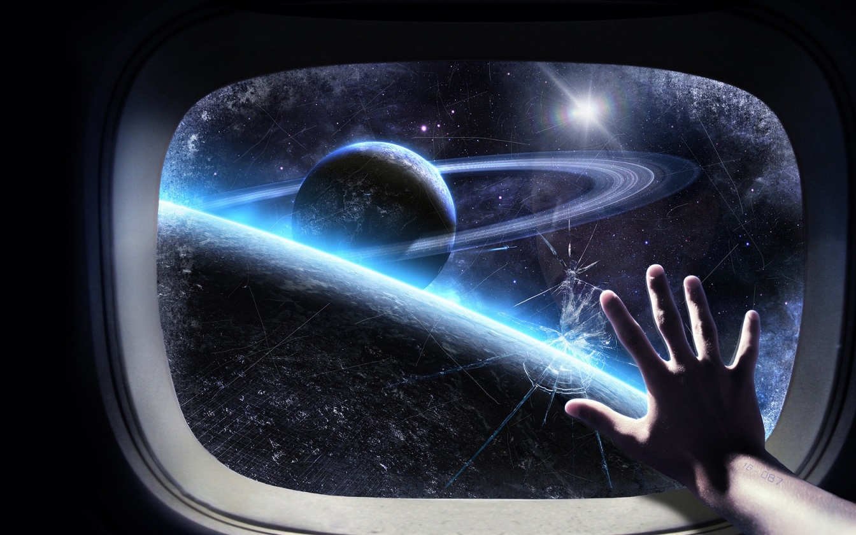
Чтец. Ладонью заслонясь от света,
Сидит мальчишка.
Тишина.
И вдруг волшебное:
- Ракета.
Достигла станции Луна.
И оторвавшись от тетрадок,
Сказал с достоинством:
-Порядок.
Как будто так и быть должно.
Должно быть так,
А не иначе.
И удивительного нет,
Что это нами,
Нами начат
Штурм неразгаданных планет.
Ведущий 1: - 12 апреля наша страна отмечает День космонавтики. Это всенародный праздник. Для нас кажется привычным, что стартуют с Земли космические корабли. В высоких небесных далях происходят стыковки космических аппаратов. Месяцами в космических станциях живут и трудятся космонавты, уходят к другим планетам автоматические станции. Вы можете сказать, что тут особенного?
Ведущий 2: - Но ведь совсем недавно о космических полётах говорили как о фантастике. И вот 4 октября 1957 года началась новая эра – эра освоения космоса. 12 апреля 1961 года впервые в мире на космическом корабле «Восток» совершил полёт первый космонавт планеты. Им был наш гражданин Юрий Алексеевич Гагарин.
- Стихотворение Сергея Кирсанова «Один за всех…»
Своими жил заботами эфир.
И грома реактивного раскаты-
Гагарин! – не гремели на весь мир.
А он к ракете шел. Вдруг оглянулся,
Чтоб улыбнуться всем, кто провожал.
К плечу, - на счастье, -кто-то прикоснулся,
А кто-то руку от души пожал.
Все шло обычно, как на тренировке,
И необычным станет все потом,
Когда ракету оторвет от кромки
Огня кинжальный, реактивный гром!
На Германа взглянул он как на брата,
На верного дублера своего.
И провожавшим выкрикнул: -Ребята!
Один за всех и все за одного…
Ведущий 1: - Жители Земли всегда будут с благодарностью помнить имена людей, открывших новую сферу человеческой деятельности. В этом созвездии одни из самых ярких – имя первого космонавта планеты Юрия Гагарина и имя главного конструктора академика Сергея Павловича Королёва.
Вед.2: - Главный конструктор, как его называли космонавты, останется главным навсегда. Вся жизнь была в работе. Никаких хобби, ни охоты, ни рыбалки. Отдыхать он не умел. Через много лет астронавты Земли, летящие в своих звездолётах к иным мирам, будут поднимать тост в новогоднюю ночь за этого человека.
Вед.1: - Да, великое не умирает, оно остается людям. В достижениях сегодняшней космонавтики живёт мысль первого, главного конструктора космоса академика Сергея Павловича Королёва. И именно к сегодняшнему дню относятся его слова: «То, что казалось несбыточным на протяжении веков, что вчера было лишь дерзновенной мечтой, сегодня – становится реальной задачей, а завтра – свершением».
Вед.2: - Это они, первые строители космических кораблей под руководством Королёва сделали реальностью мечты человечества об освоении космоса.
Мы были узники на шаре скромном
И сколько раз, в бессчетной смене лет,
Упорный взор Земли в просторе тёмном,
Следил с тоскою за движением планет.
- Песня «Земля детей», слова, музыка
- Сценка «Я открыл лунатиков»
1: Куда это ты собралась?
2: Человек впервые за много веков оторвался от земли. Открылась новая космическая эра. Все – в космос! На Земле остаются одни дураки!
1: Да ты соображаешь, что ты говоришь?
2: Вполне.
1: Болтушка! Баронесса Мюнхгаузен.
2: Сама ты баронесса! Я с тобой вообще разговаривать не желаю. Что ты понимаешь в космических проблемах? Темнота! Во все времена истории всякие мракобесы травили великих людей и считали их сумасшедшими. Джордано Бруно, Коперник, Галилей…
1: Фи!
2: Да, фи! Собаки и то летают в космос! А я не могу? Что ж я по-вашему, хуже собак что ли?!
1: Хуже, собаки хоть ученые были, а ты по математике и то кое-как на «3» вытянула!
2: Подумаешь, математика. Я и без вашей математики до такого додумалась, что вам и не снилось!
Я размышляла 4 дня
Луна… Луна? Луна!
В уме родилась у меня
Теория одна.
Луна оторвалась,
Была куском Земли,
На том куске в тот час как раз
И люди быть могли.
Логичен вывод мой вполне
И, стало быть, живет,
На нашей спутнице Луне
Нам родственный народ!
1: Слушай, то, что ты выдумываешь все время, это хорошо. Только для настоящего исследователя этого мало. Юрий Гагарин первый в мире космонавт, он и ремесленное окончил на «отлично», и техникум, и авиаучилище – все на «отлично»! И спортом занимался, и интересовался многим! Чтоб в космос улететь, на Земле сперва нужно двумя ногами стоять. Потом уж в космос! А ты? Учишься плохо! Отрываешься от коллектива, тебе на станцию юных техников ходить надо – там как раз модели космических кораблей строят.
2: Все это ерунда, я, между прочим, в свой телескоп лунатиков видела.
1: Да ну!
2: Проверить я себя решила, приблизила Луну и в тот же миг на ней открыла лунатиков!
1:Да ну!
2: Они похожи на людей, что жили в старину! У них волос полно везде, как у горилл.
1: Да ну!
2: В пещерах каменных живут, не строят города! В лесах лунатики пасут своих коров!
1: Ну да?!
2: Не в кухне, прямо на кострах, готовится еда, и бродят по ночам в горах разбойники.
1: Ну да?!
2: Ты не дакай! Сама знаешь, что Луна – это кусок Земли, который взял и оторвался. И может быть, когда он оторвался, на нем были твои близкие родственники.
1: Да ну тебя…(уходит)
2: (бежит за ней) Послушай, но ведь это научно доказано…
- Стихотворение читают учащиеся начальной школы.
Живем мы на нашей планете
В такой удивительный век,
И первым из первых в ракете
Советский летит человек.
Не с целью разведки военной
На сверхскоростном корабле,
Летит он один во Вселенной,
Чтоб снова вернуться к Земле.
Не зря потрудились умелые руки
Во славу народа! Во славу страны!
Рабочие люди и люди науки
Содружеством мирным сильны!
Вед.1: - Известно, что рядом с Гагариным были другие космонавты. Они тоже были хорошо подготовлены и могли успешно выполнить задание проложить первую космическую борозду. Послали, однако, его, Гагарина. Выходит, он был лучшим из лучших? Проще всего сказать: да.
Вед.2: - Дело в том, что для первого полёта нужен был человек, в характере которого переплеталось бы как можно больше положительных качеств. И тут были приняты во внимание такие неоспоримые гагаринские достоинства: беззаветный патриотизм, непреклонная вера в успех полета, отличное здоровье, неистовый оптимизм, гибкость ума и любознательность.
Вед.1: - Смелость и решительность, аккуратность, трудолюбие, выдержка, простота, скромность. Большая человеческая теплота и внимательность к окружающим людям. Таким он был до полёта. Таким он встретил свою заслуженную славу. Таким остался до конца…
- Стихотворение Николая Добронравова «Созвездие Гагарина»
Пусть звезды опять нам назначат свидание,
Мы слышим разряды космических вьюг…
Ты с нами, ты с нами идешь на задание,
Первый, верный, единственный друг!
В лесах за Владимиром сосны столетние,
И хмурое солнце под утро встает…
Не будет, не будет полета последнего –
Помнят люди твой первый полет!
Тебя вспоминают Парижа окраины,
Проспекты Москвы и рязанская рожь.
А дети на свете играют в Гагарина,
Значит, ты на планете живешь!
Ты мир подружил с удивительной сказкою,
Сияет улыбка, как зорька, во мгле…
От этой улыбки и доброй и ласковой
Стало людям теплей на Земле.
Все ближе, все ближе нам небо бескрайнее,
И подвигам в жизни не будет конца.
Восходит над миром Созвездье Гагарина, -
К правде, к свету стартуют сердца.
Вед.2:- А теперь слова самого Юрия Гагарина: «Облетев Землю в корабле-спутнике, я увидел, как прекрасна наша планета. Люди, будем хранить и приумножать эту красоту, а не разрушать её!»
Вед.1:- Космонавт №2 Герман Титов: «Я видел её, нашу Землю, видел всю. Она прекрасна, но она действительно мала. Если глядеть на неё из космоса. И, вспоминая Землю такой, какой я видел её оттуда… я вдруг всем своим существом понял, как должны мы её беречь».
- Песня «Колокола», слова Юрия Энтина, музыка Евгения Крылатова
- Сценка «Хочу быть космонавтом» Елены Пономоренко
( за столом сидит мама, рядом стоит второй стул)
Ведущий: Каждый мальчишка мечтает, конечно,
Что в космос когда-нибудь он полетит.
И мальчик Сережа не стал исключением,
Решил космонавтом, как вырастет, быть.
( выходит Сережа)
Сережа: Вот космонавтам повезло,
Летают в космос каждый день,
Считают звезды, ходят по луне…
Как хочется вот также мне.
Я космонавтом быть хочу,
Вот вырасту и в космос полечу!
Ведущий: Но для начала надо бы узнать,
Что нужно, чтобы космонавтом стать.
(Сережа подходит к маме)
Сережа: Спрошу у мамы. Мама, подскажи,
Что нужно, чтобы космонавтом стать?
Мама: У космонавтов,свой особенный режим,
Зарядка каждый день, и вовремя они ложатся спать.
Ведь очень важно для здоровья
Режим особый этот соблюдать.
Пробежки, отжиманья, приседанья,
Водой холодной обливанья.
Хотя бы с этого начни.
Сережа: Ну, это пара пустяков.
Зарядку делать я и так готов.
И спать ложиться по часам.
Все это я и так умею сам.
Мама: Ну что ж, сынок, раз ты готов,
Давай сегодня и начнем.
Ведущий: Весь день он с мамой занимался,
И приседал, и отжимался,
Водой холодной обтирался,
И даже штангу поднимал.
Он прыгал, бегал и скакал.
И жутко к вечеру устал.
(мама и Сережа делают зарядку, бег, приседания, обтирания и т.д. На последние слова ведущего Сережа садится устало на стул)
Мама: Ты что, сынок, такой угрюмый?
Стать космонавтом ты не передумал?
Сережа: Теперь я понял – это труд нелегкий
Космические совершать полеты.
Я космонавтом стать не передумал,
Но я пока что не готов
К таким космическим нагрузкам.
Быть космонавтом очень нелегко!
Конечно, я не буду унывать,
В себе я буду силы развивать,
Зарядку делать по утрам
И вовремя ложиться спать.
Ведущий: О космосе мечтают все мальчишки,
О космосе они читают книжки.
На небе звезды изучают,
Стать космонавтами мечтают.
- Стихотворение Александра Гаврюшкина «Космос»
Я хотел бы слетать на Луну,
В неразгаданный мир окунуться.
И подобно красивому сну
К самой яркой звезде прикоснуться.
Долететь до далеких орбит,
Неизвестных все нам измерений,
Где загадочный космос хранит
Много тайн необъятной вселенной.
На планетах других побывать,
О которых наука не знает.
И существ неземных повидать,-
Что на странных тарелках летают.
Расспросить, как живется им там,
Есть ли осень, зима или лето,
С какой целью всегда летят к нам-
На забытую Богом планету…
Все о чем-то мечтают всегда,
И стремятся чего-то добиться.
Только космос, увы, никогда
Не захочет, наверно, открыться…
Вед.2: - Со дня первого полёта прошло много лет. За это время многое изменилось в космонавтике. Работа в космосе теперь длится долго. В космосе работают мужественные люди – герои. Сегодня работа в космосе – это научные исследования и повседневная работа.
Вед.1:- Это сегодня. А завтра?.. Поселения на Луне, путешествия к Марсу. Научные станции на астероидах, связь с другими цивилизациями… Всё это – будущее. Пусть не столь близкое, но реальное. Ведь оно опирается на уже достигнутое. И не будем огорчаться, что не мы с вами станем участниками дальних межпланетных экспедиций.
Вед.2: - Не будем завидовать людям будущего. Им, конечно, здорово повезёт, для них станет привычным то, о чём мы можем только мечтать. Но и нам тоже выпало большое счастье. Счастье первых шагов в космос. И пусть потомки завидуют нашему счастью.

